AB Teilkostenrechnung 3HHC

Angebot im Logisbereich annehmen oder ablehnen
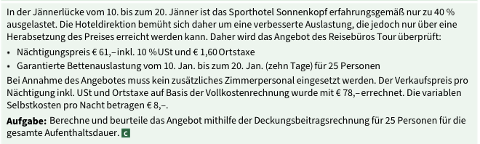

Angebot im Logisbereich annehmen oder ablehnen
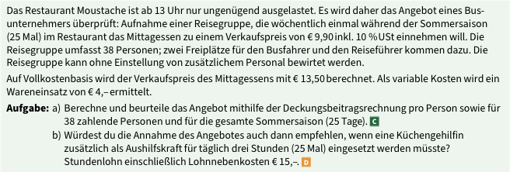

Mindestauslastung Nächtigungen berechnen
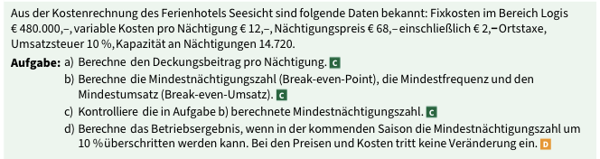

Mindestanzahl Gästekonsumationen berechnen.
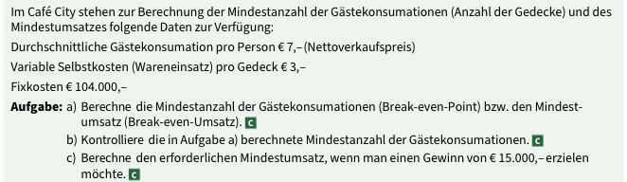

Artikelerfolgsrechnung

